Конспект урока английского языка в 3 классе ( УМК Биболетова М.З.)

Тема: Специальные вопросы
Цель: совершенствование грамматических навыков и развитие умений диалогической речи.
Задачи:
1) тренировать навыки составления специальных вопросов;
2) развивать умения диалогической речи через употребление в ней специальных вопросов;
3) воспитывать культуру общения и навыки групповой работы;
4) воспитывать чувство ответственности за личный вклад в общее дело.
Оборудование: проектор, смарт - доска.
Слайд | Деятельность учителя | Деятельность  учащихся
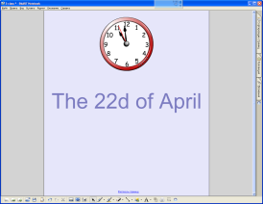 | Приветствие. Дата. Какие месяцы знаете? | Приветствие. 22 апреля. Месяцы.
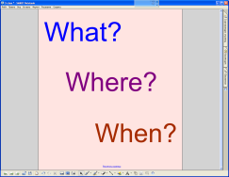 | Наш урок сегодня будет необычным, и называется он… , прочитайте название сами.  Как вы думаете, откуда такое название? Что это?  Верно, вас ждет викторина с множеством вопросов.  А что можно делать с вопросами?  Вот и ваша задача сегодня - составлять, задавать и отвечать на вопросы. | Читают и переводят. Что? Где? Когда?  Вопросы  Составлять, задавать и отвечать на них.
 | Какие вопросы вы еще знаете?  Чтобы определить победителя нашей викторины, давайте разделимся на две команды. Вот наши капитаны, они выберут себе команду и название. | Почему? Кто? Сколько?  Делятся на команды, садятся за столы и выбирают название.
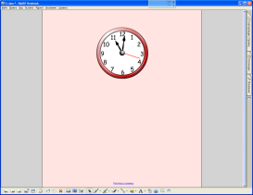 | Правила игры: за каждый правильный ответ команда получает жетон, в конце викторины считаем их и определяем победителя.  Сегодня нам будут помогать волшебные часы, они работают не на батарейках, а на пятёрках, которые получат победители.  Команды готовы? Давайте начнем!
 | 1 задание: домашнее задание в рабочей тетради стр. 56, у.1. нужно было найти слова в мозаике, выписать их и составить с ними вопросы. 3 жетона  5 мин. | 3 вопроса от каждой команды.
 | 2 задание: работа с текстом в учебнике  с.93, у. 2. Найди и прочитай предложения  3 жетона  10 мин. | 3 предложения для каждой команды
 | 3 задание с. 93, у. 1.(1 команда)  у. 2 (2 команда) 1 жетон  12 мин. | Выполняют упражнение
 | 4 задание: ребята подготовили мини-диалоги с вопросами из текста, сейчас попытаются их рассказать. Минутка на подготовку. 3 жетона  А капитаны готовятся к своему конкурсу.  15 мин. | Разыгрывают диалоги.
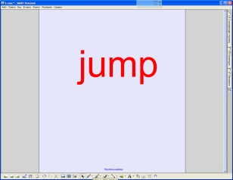 | Давайте отдохнем! Зарядку сделаем по командам. Первая команда выходите к доске, капитаны читают, и все выполняют.  1 жетон  20 мин. | Физкультминутка
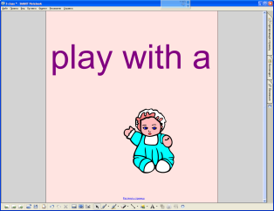 | Вторая команда выходит. | Физкультминутка
 | 5задание: Капитанский конкурс.  Вопросы:  What is your favourite holiday?  What is your favourite present? 5 жетонов  25 мин. | Рассказывают о себе.  Отвечают на вопросы.
 | Раз уж мы заговорили о подарках, 6задание: аудирование с. 90, у. 1.(1 команда)  С.92,у. 1 (2 команда) 1 жетон  30 мин. | Выполняют упражнение
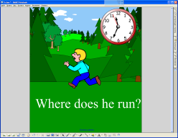 | 7задание:3 вопроса команде.  3 жетона  30 мин. | Отвечают на вопросы.
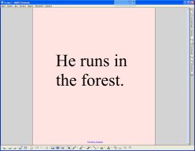 | Читают ответы. | Проверяют ответы.
 | 8задание: загадка о животном.  1 жетон  30 мин. | Отгадывают загадки.
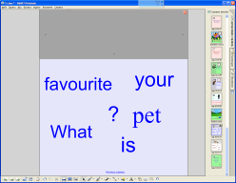 | 10задание: составить вопрос из слов в конверте. 1 жетон  33 мин. | Составляют слово из карточек, а потом на доске
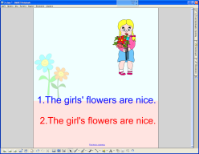 | 9задание: выбрать правильный ответ из 2 вариантов. 1 жетон  35 мин. | Подчеркивают ответ.
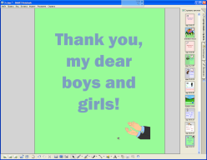 | Подведение итогов, определение победителя.  Домашнее задание с. 94, у. 5 составить вопросы и ответить на них. 40 мин. | Записывают дом. задание.

